臺北市立南港高工團體輔導活動成果
- 活動主題:101學年度認輔小團體:「星海奇航」人際關係成長團體。
- 活動時間:101年10月19日~101年12月21日，共計八次，每次兩小時。
- 團體帶領人:巫季玫(現任本校兼職實習諮商師)
國立台中教育大學諮商與應用心理學系研究所碩二。
- 團體督導:邱月淑 高一輔導教師(諮商心理師)
- 活動對象:對於想要進一步探索自我及增進人際互動各班的高一學生。
- 團體目標:
1.協助成員對自我的認識及學習對他人的尊重。
2.增進成員自我概念、自我覺察和自我探索。
3.增進成員人際互動與技巧。
- 成效評估:
- 以改編「人際關係量表」做為前後測工具，於團體後進行比較分析。
- 成員參與團體的出席率。
- 領導者評估及觀察成員參與的表現。
- 成員自評各單元的團體活動回饋表及學習單。
- 活動成果:
- 學生在團體互動中，能獲得對活動主題的了解及自我成長。
- 透過團體輔導的方式，讓學生能在團體中學習人際互動的技巧與方式。
- 以港工-on-line的方式，讓成員實際演出與體驗，進而討論不同情況下的人際溝通與技巧。
- 學生在團體當中，學習尊重他人及表達自己的想法與意見。
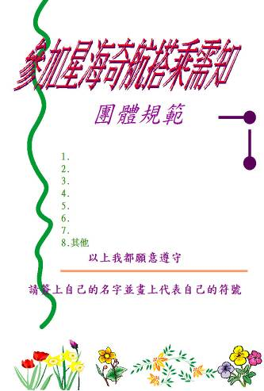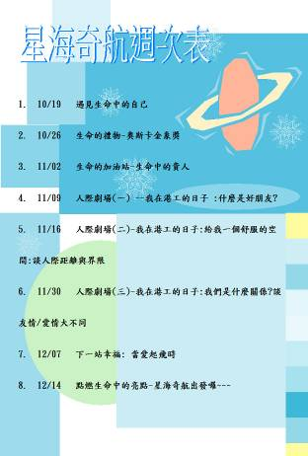

- 活動照片:(略)

